**Actividad 1:**

1. Marco Pedagógico

En este marco se relacionan las características del contexto donde se elabora la formación de los docentes para desarrollar sus cursos en Moodle, generalidades de la gestión de aula y la formación docente, que permiten ahondar en la planificación y en la fundamentación estructurar de los cursos.

El curso se clasifica en los siguientes aspectos que permitirán al docente implementar su formación:

* Planificación. Elabora los principios de planificación del curso para su implementación en Moodle.
* Gestión de Clases/Alumnos. Se enfoca en desarrollar el alta de los alumnos y su matriculación al curso
* Gestión de Contenido/Temarios. Desarrolla la elaboración de los contenidos en forma de temarios disponibles para los alumnados
* Gestión del Aprendizaje/Prácticas. Expone la elaboración de los contenidos que el alumnado aporta en su formación.
* Gestión de Trabajo Colaborativo/Foros. Desarrolla la metodología de foro colaborativo para el intercambio del aprendizaje.
* Gestión de Evaluación de logros/Exámenes. Explica la implementación de los exámenes que permitirán evaluar los logros del alumnado.

1. Componentes

Este curso se llamará Curso Moodle para Docentes y se va a clasificar en una sola categoría de Formación Docentes, se iniciará el 30 de noviembre y tendrá una duración de una semana.

El formato del curso va a ser de Temas, para organizarlo en 6 secciones temáticas con paginación.

El idioma será español, mostrará el libro de calificaciones y el informe de actividad, tendrá una limitación de subida de archivos de 2MB, se permitirá el rastreo de finalización y no se diferenciarán grupos de alumnos.

Se van a elaborar cada uno de los componentes expresados en el marco pedagógico en forma de temarios, según la siguiente lista:

* Tema 1.- Planificación
* Tema 2.- Gestión de Clases/Alumnos.
* Tema 3.- Gestión de Contenido/Temarios.
* Tema 4.- Gestión del Aprendizaje/Prácticas.
* Tema 5.- Gestión de Trabajo Colaborativo/Foros.
* Tema 6.- Gestión de Evaluación de logros/Exámenes.

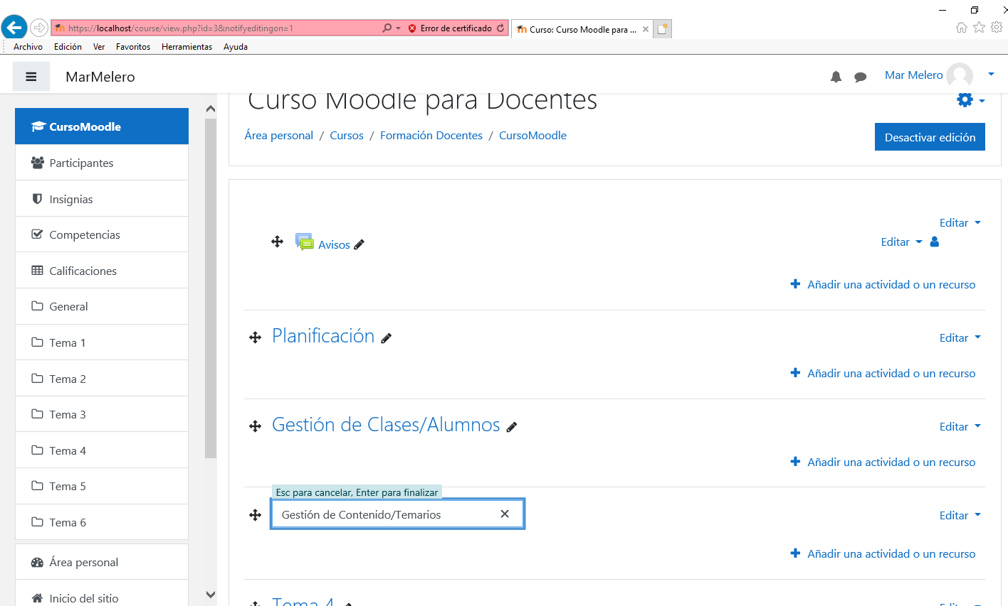Una vez creado el curso, la creación de estos temas se realiza accediendo al curso y pulsando Activar edición para en cada una de las 6 secciones ir modificando por el título de los temas especificados.

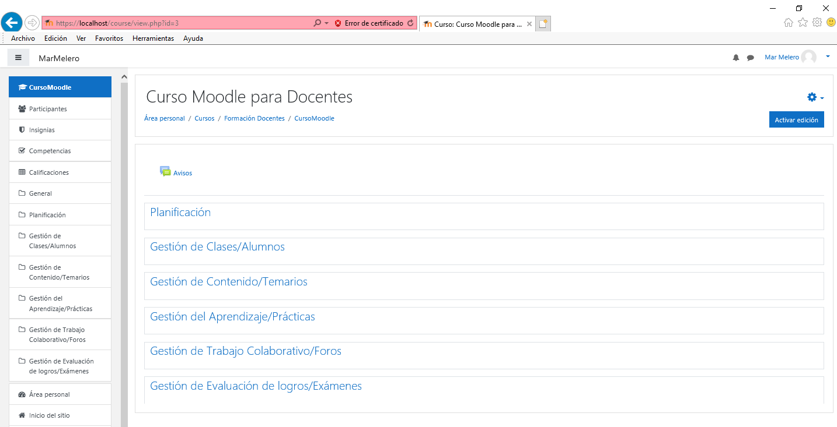

En cada uno de estas secciones se irán agregando las actividades de contenido de cada uno de los temas. Por ejemplo, la Planificación se inicia con un glosario de términos y las lecciones de Mapa de planificación y Cómo estructurar la planificación del curso.

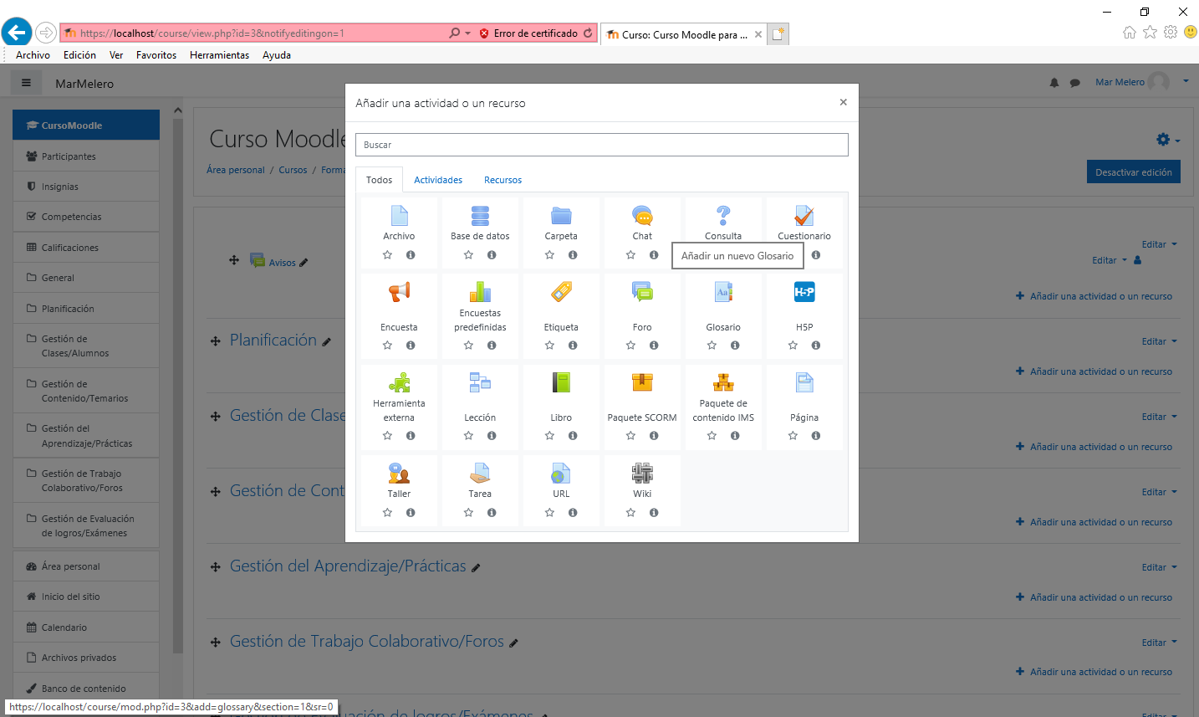

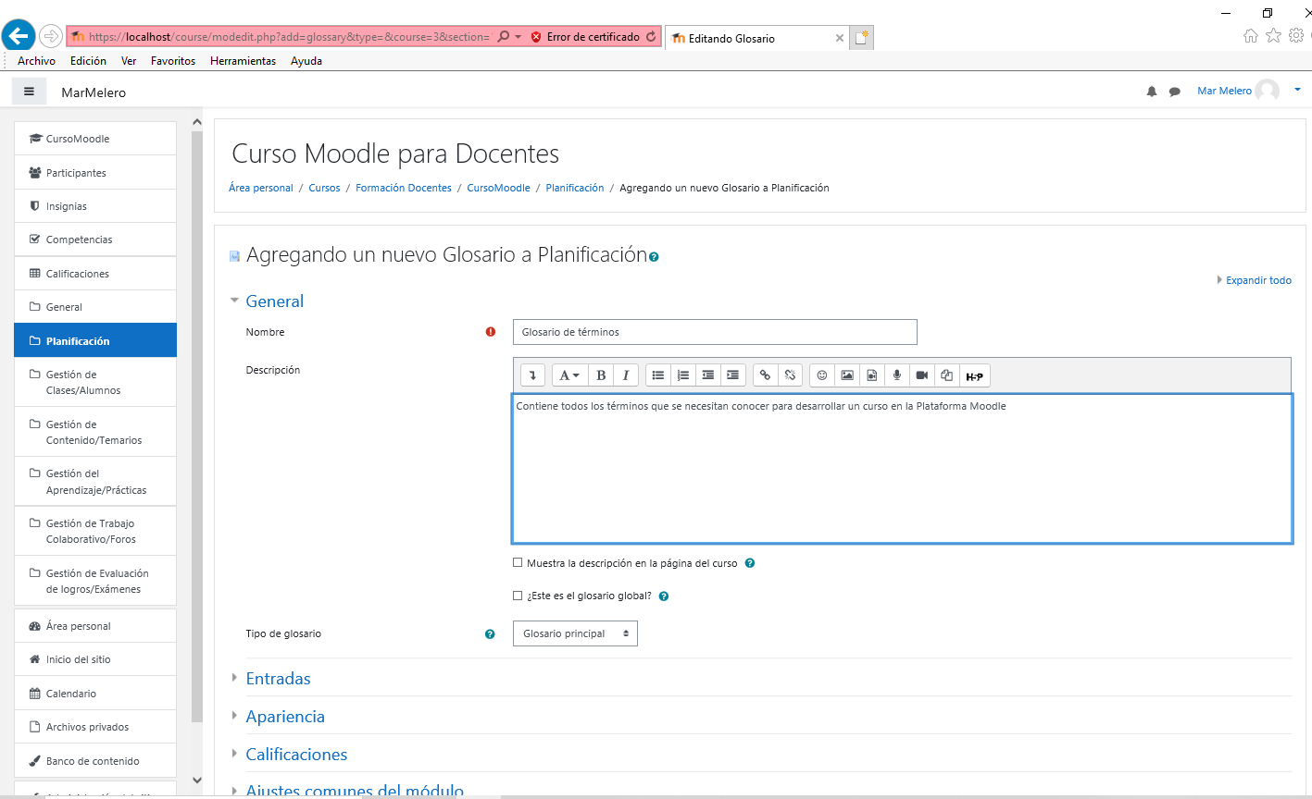

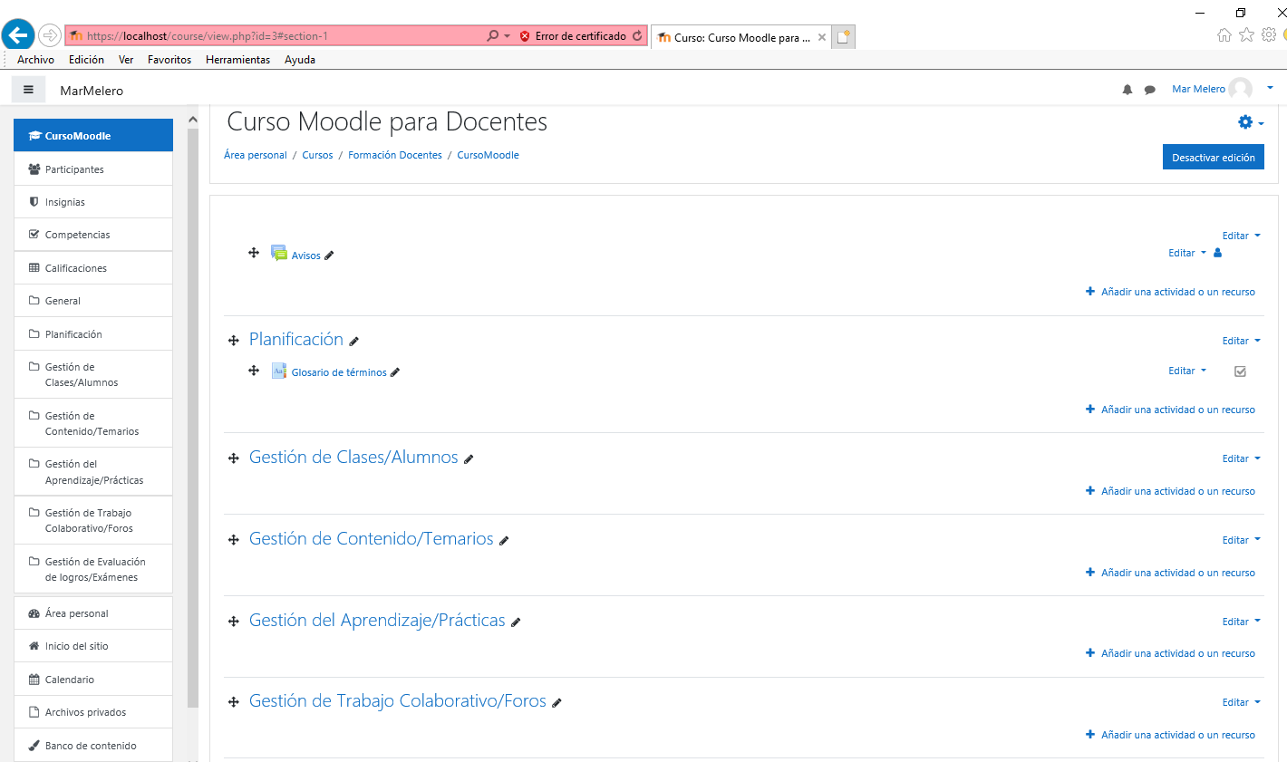

Para añadir los términos en el glosario, pulso sobre el Glosario, marco la letra del término y pulso sobre Añadir entrada.

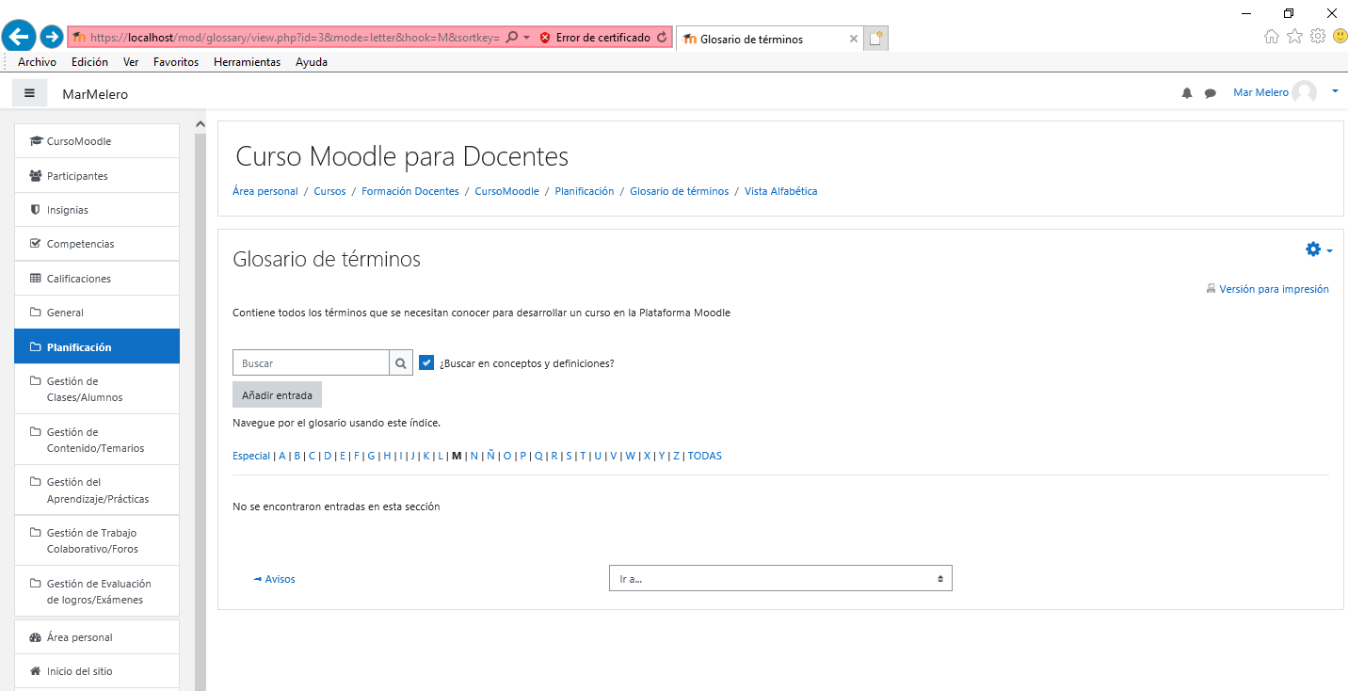

Añado el término Moodle con su descripción y el término Módulo con su descripción, después grabo los cambios mostrándose los términos registrados del glosario M.

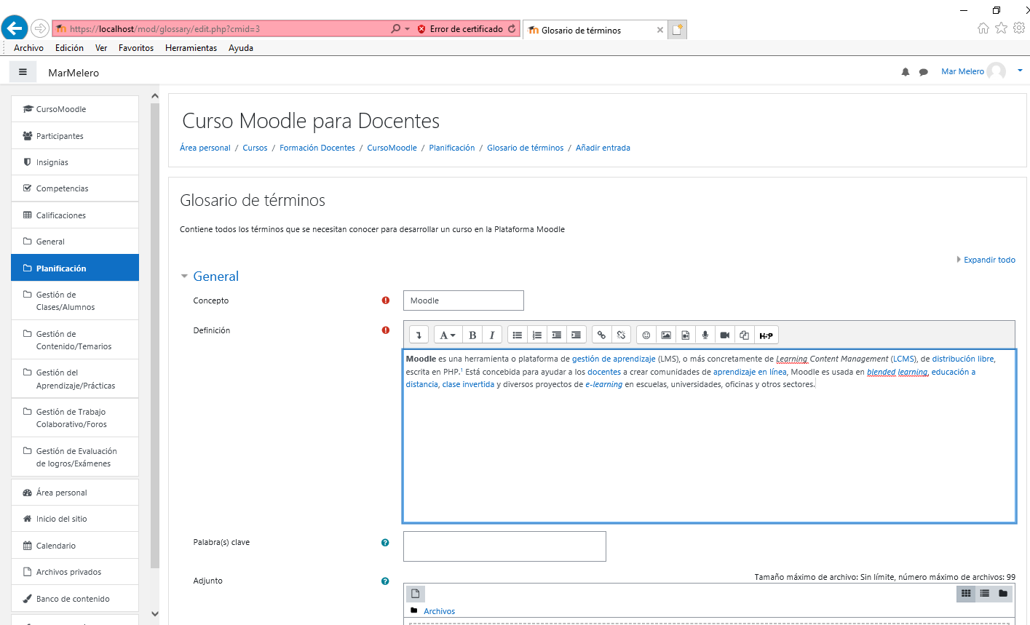

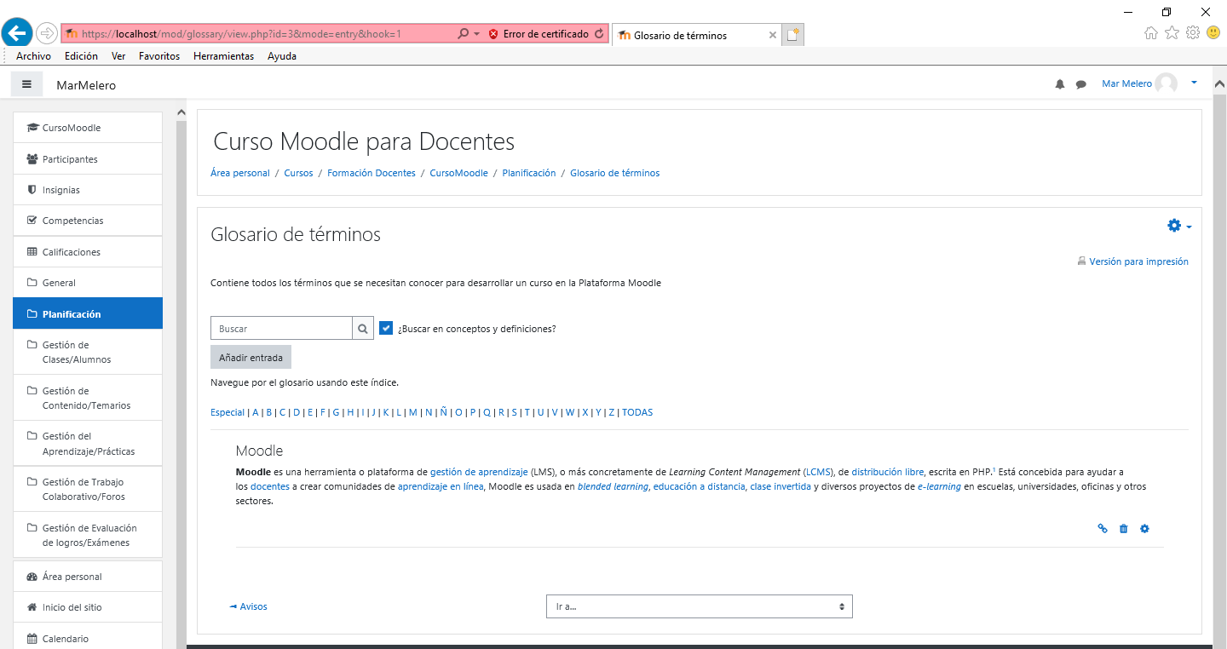

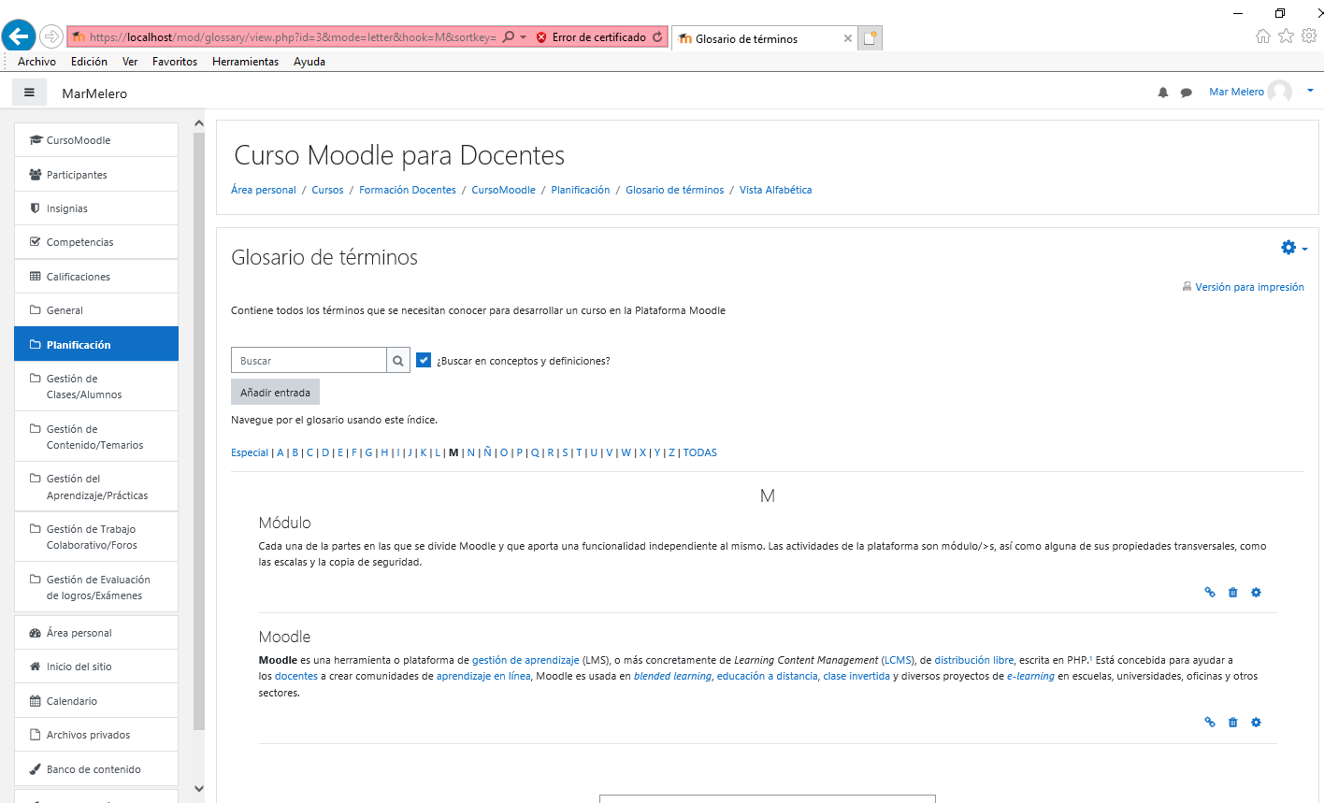

Ahora añado la actividad de contenido de lección de Mapa de planificación.

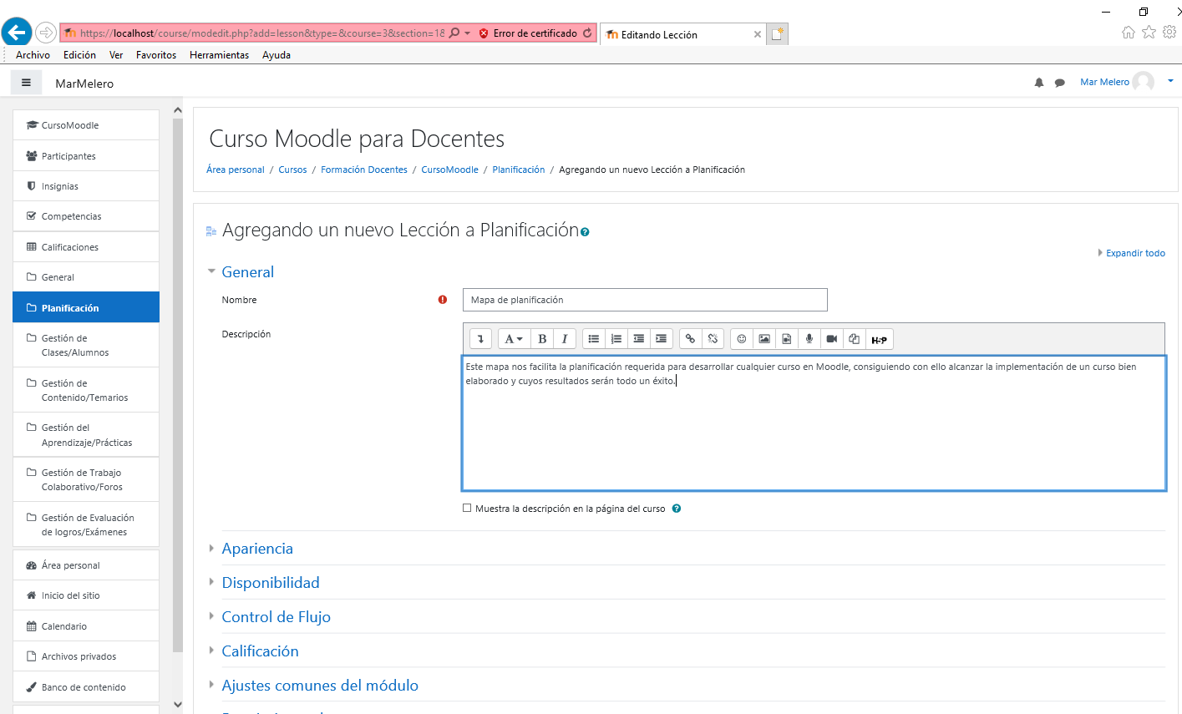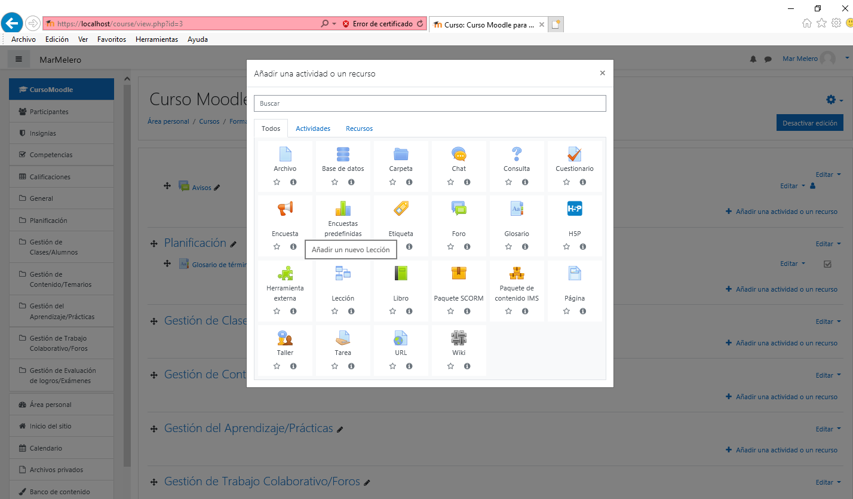

Grabada la lección entro en ella para configurarla añadiendo una página de contenido con una imagen.

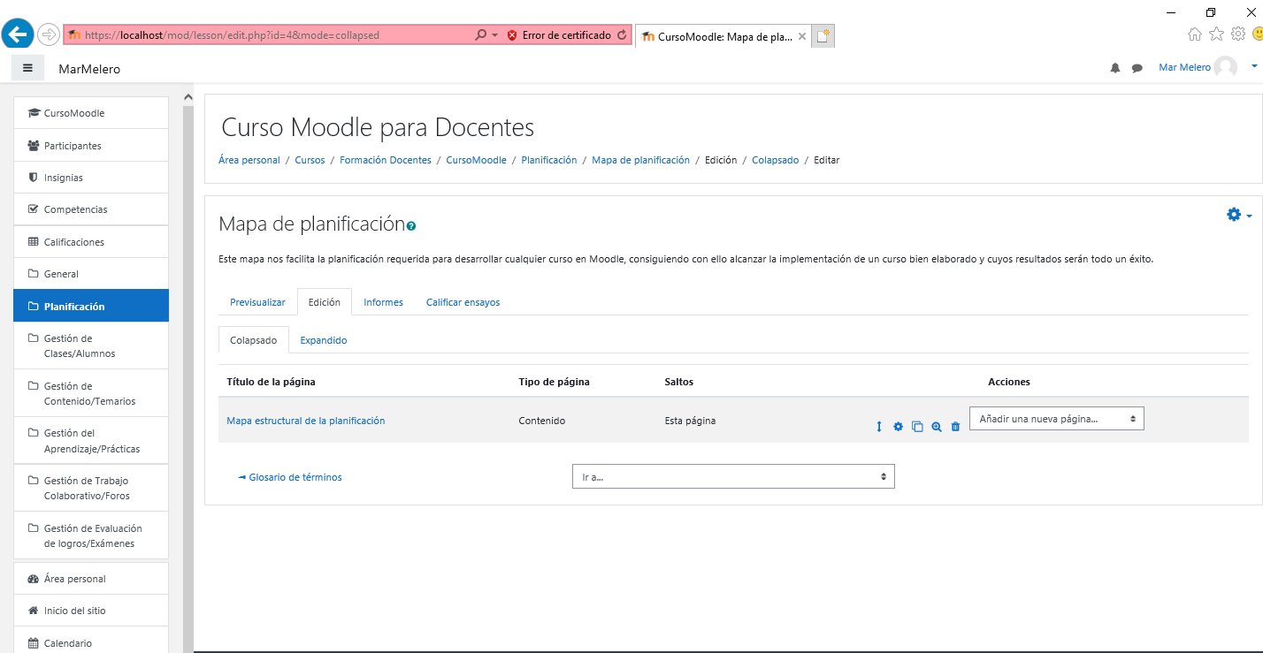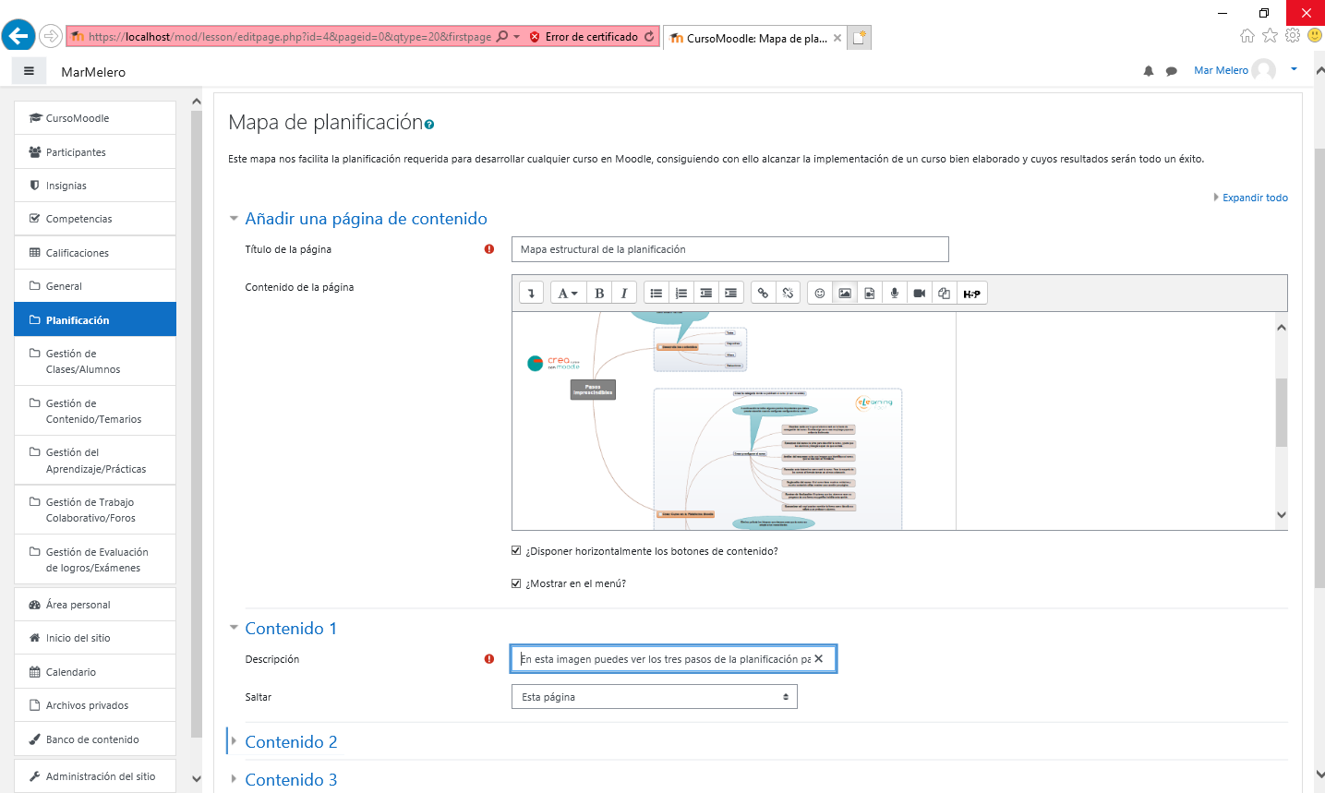

La siguiente actividad que incluyo es una página con el contenido de un archivo multimedia explicando Cómo estructurar la planificación del curso.

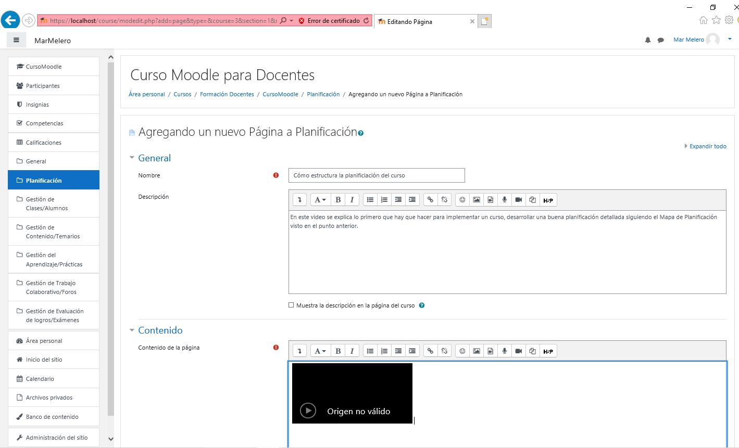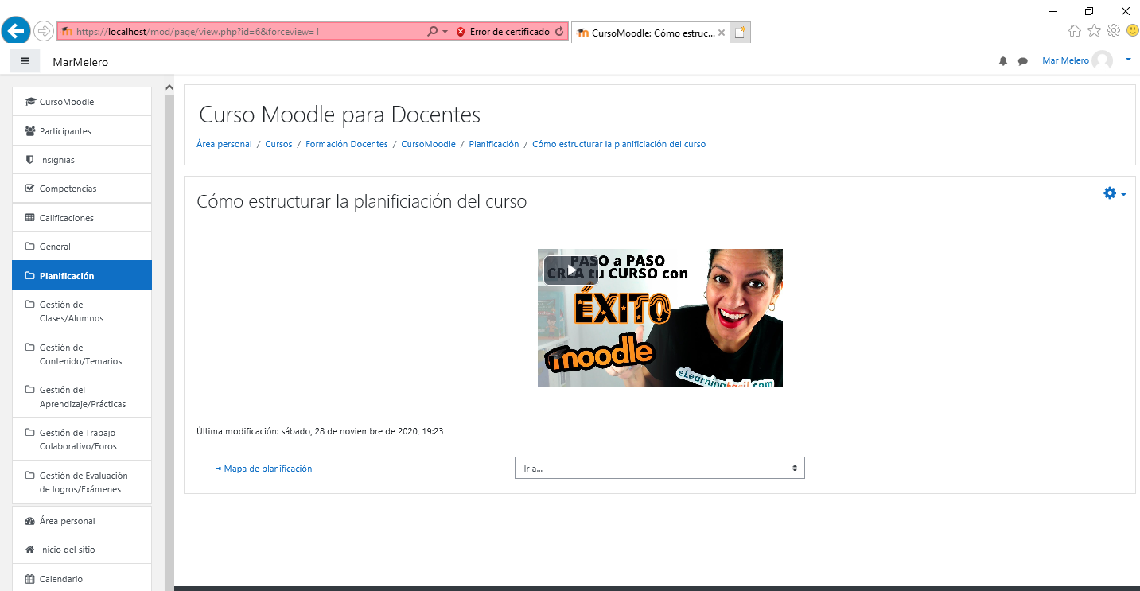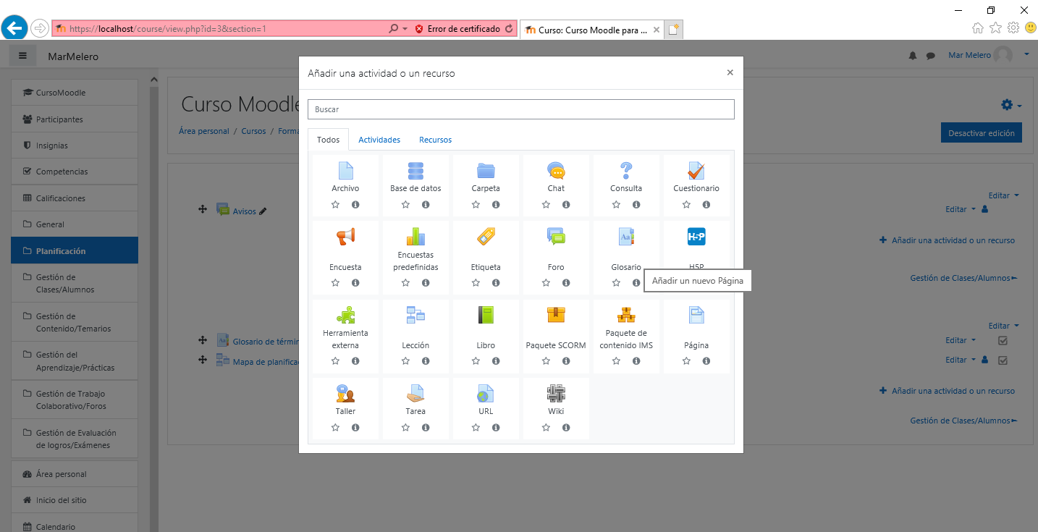

Añadimos un Cuestionario

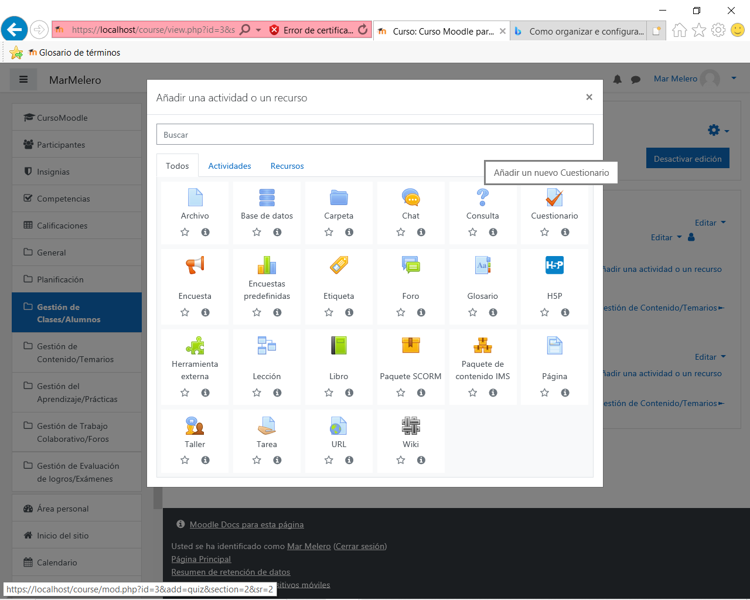

Así se puede continuar con el resto de secciones hasta completar el curso, pudiendo añadir cualquiera de las actividades disponibles en Moodle, tales como Chat, Encuestas, Cuestionarios, Foro, Tareas, Archivo, Libro, URL a páginas web, etc.

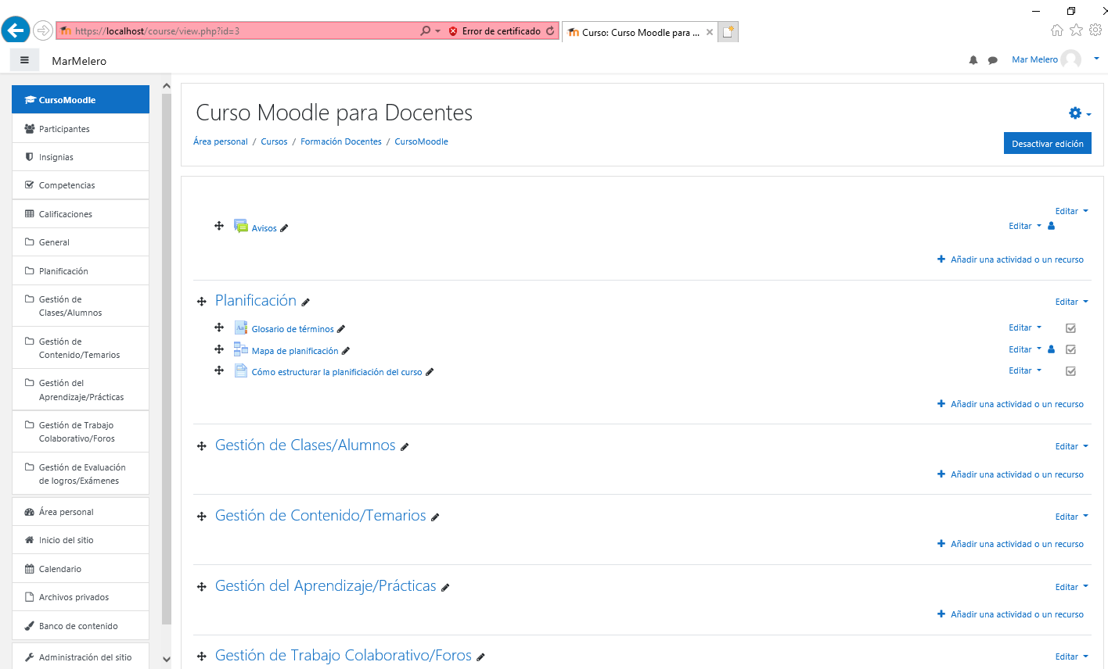

1. Diagrama de flujo

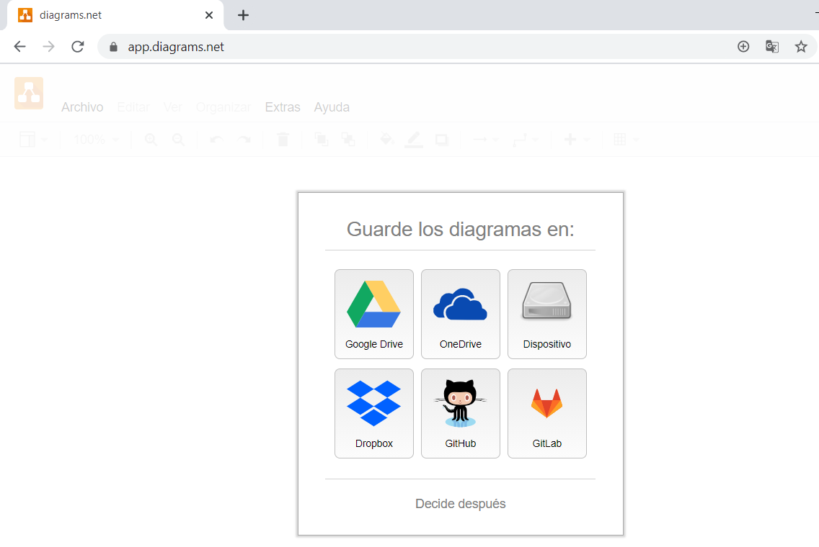Para pintar el diagrama accedemos a <http://draw.io>

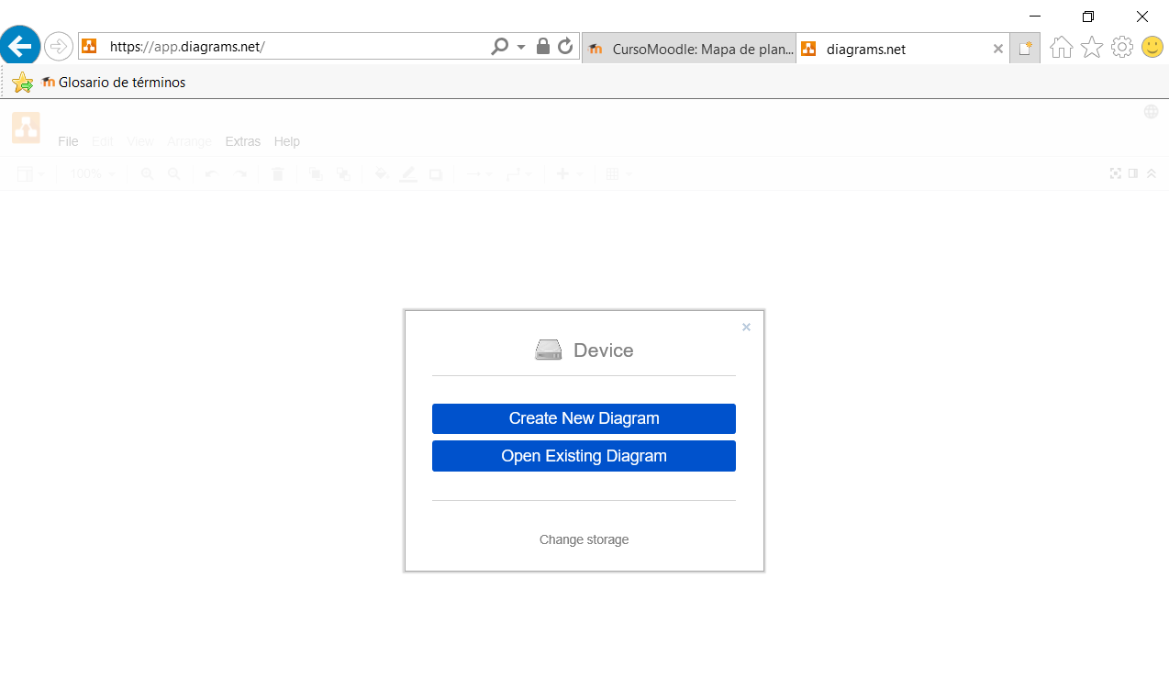Pulso sobre dispositivo para que el diagrama me lo grave en mi disco duro.

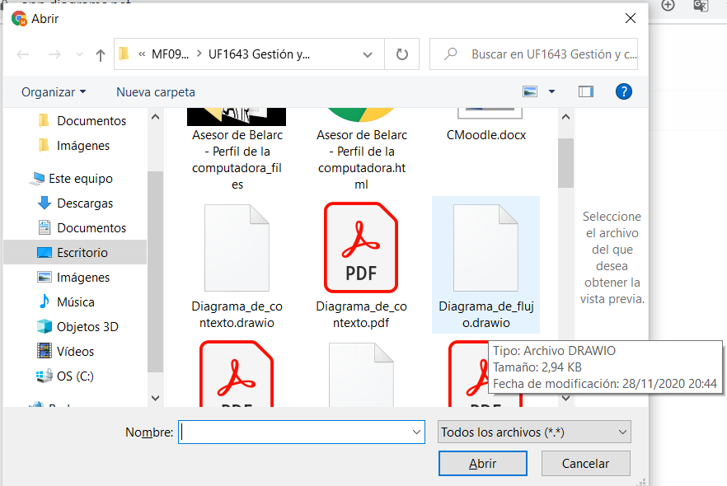Abro uno que ya tengo en el disco duro

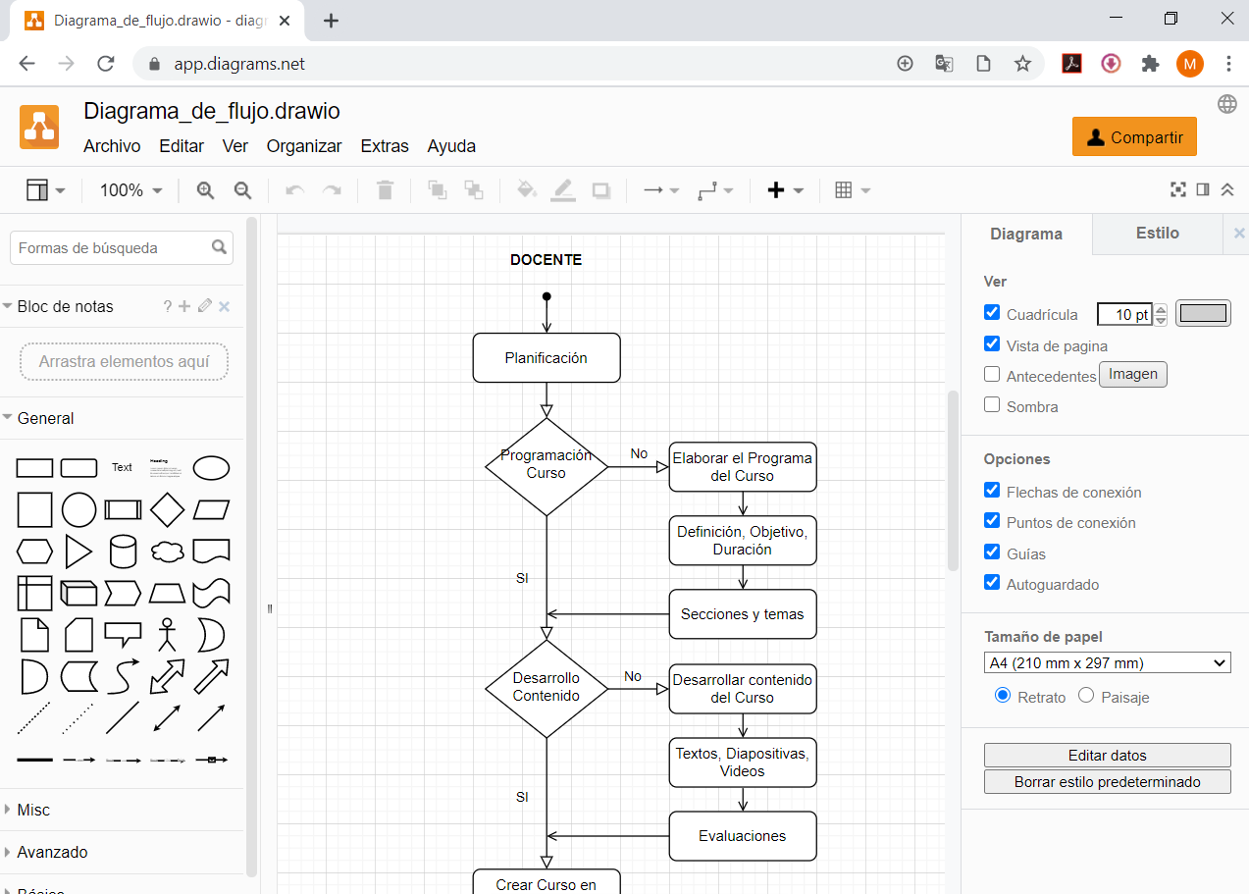

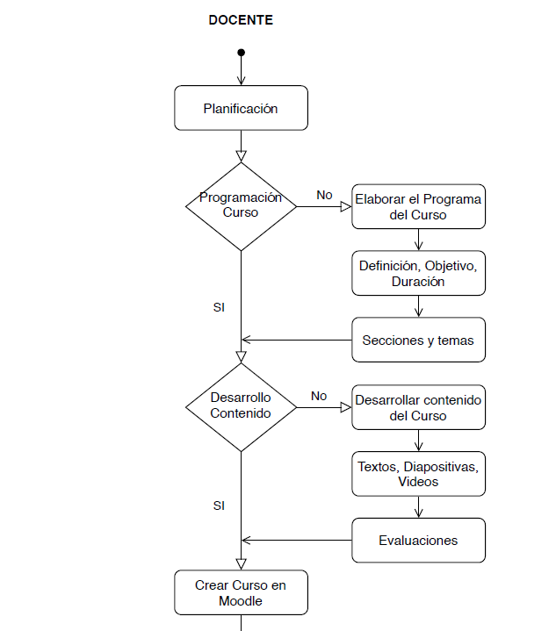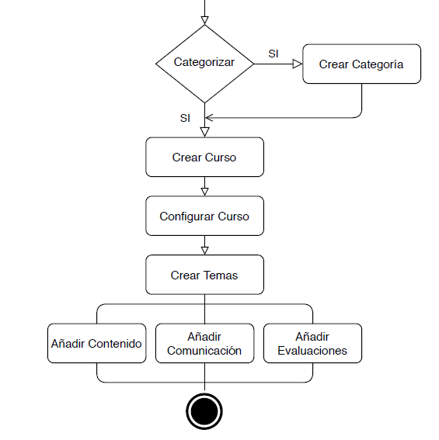

1. Diseño de aprendizaje (procesos y modulo pedagógico)

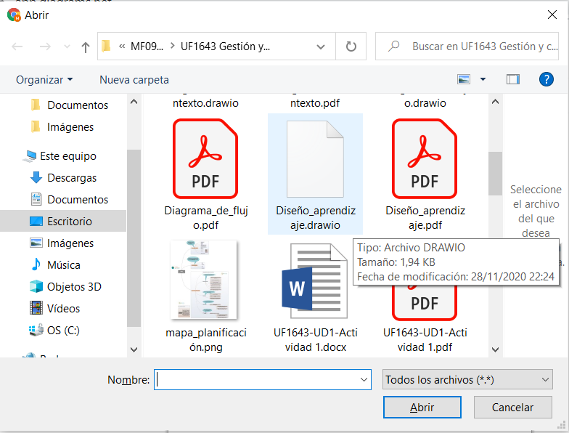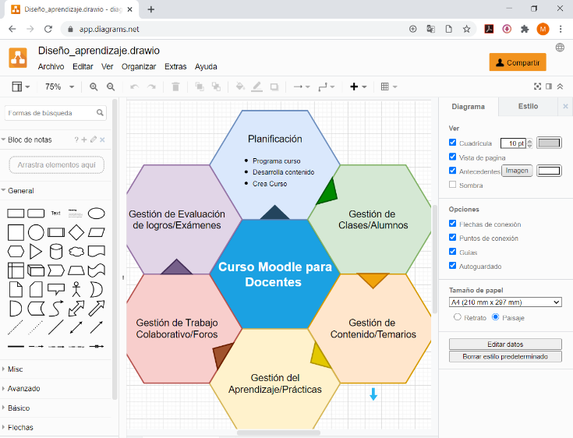

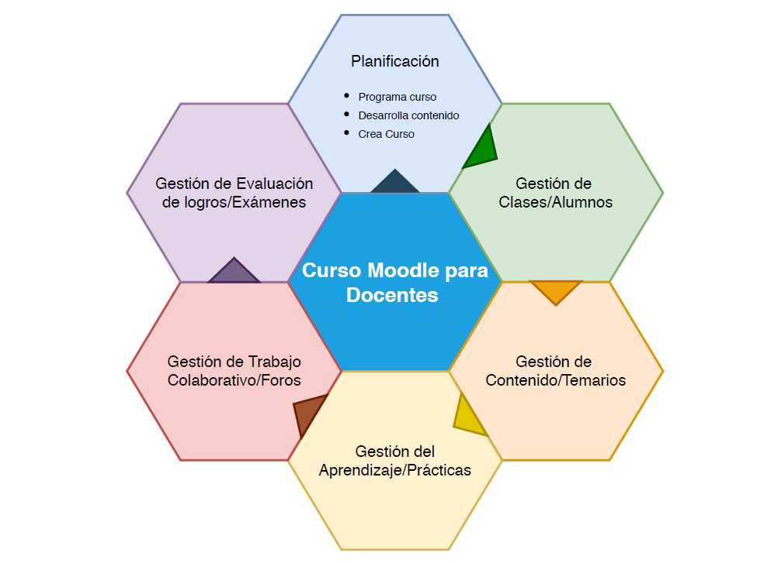

1. Diagrama de contexto

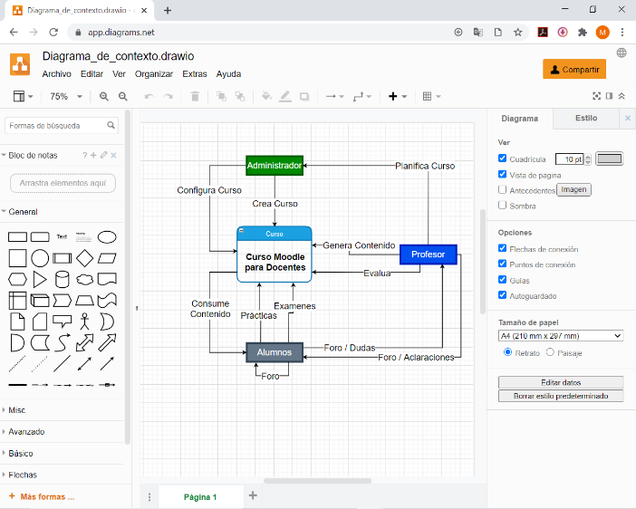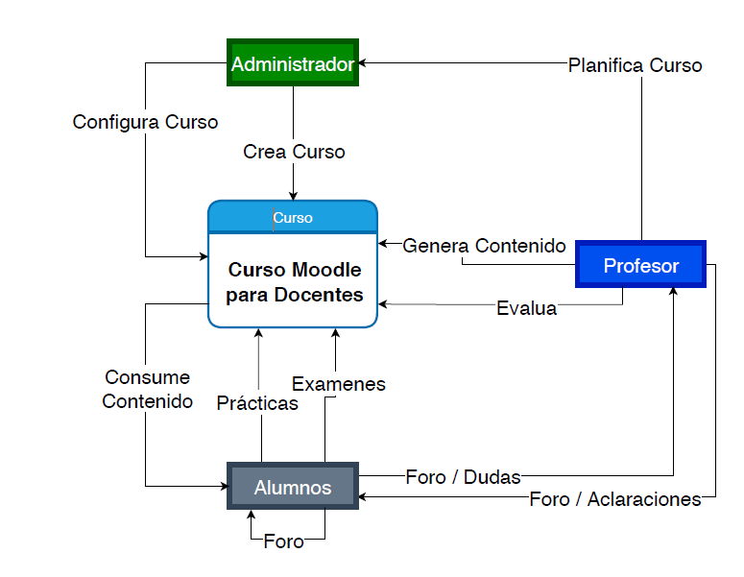

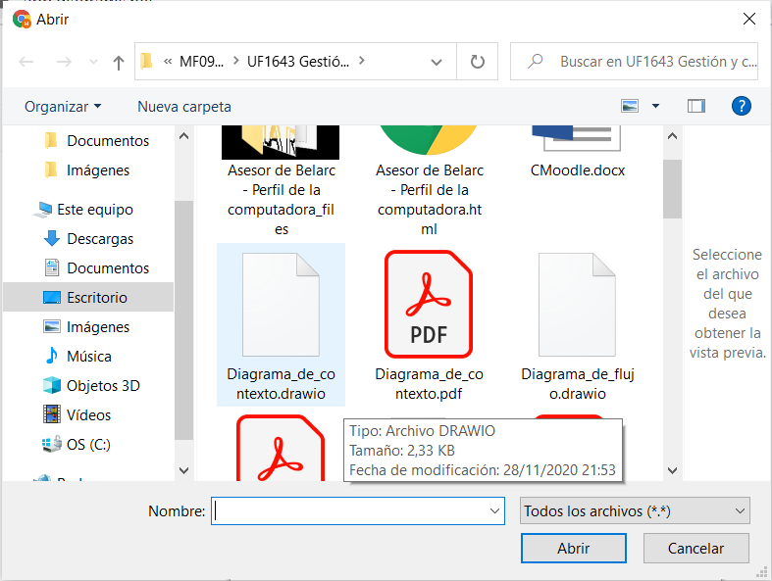

**Actividad 2: Crear el Curso Moodle par Docentes**

Primeramente, creo la categoría Formación Docentes sin categoría padre.

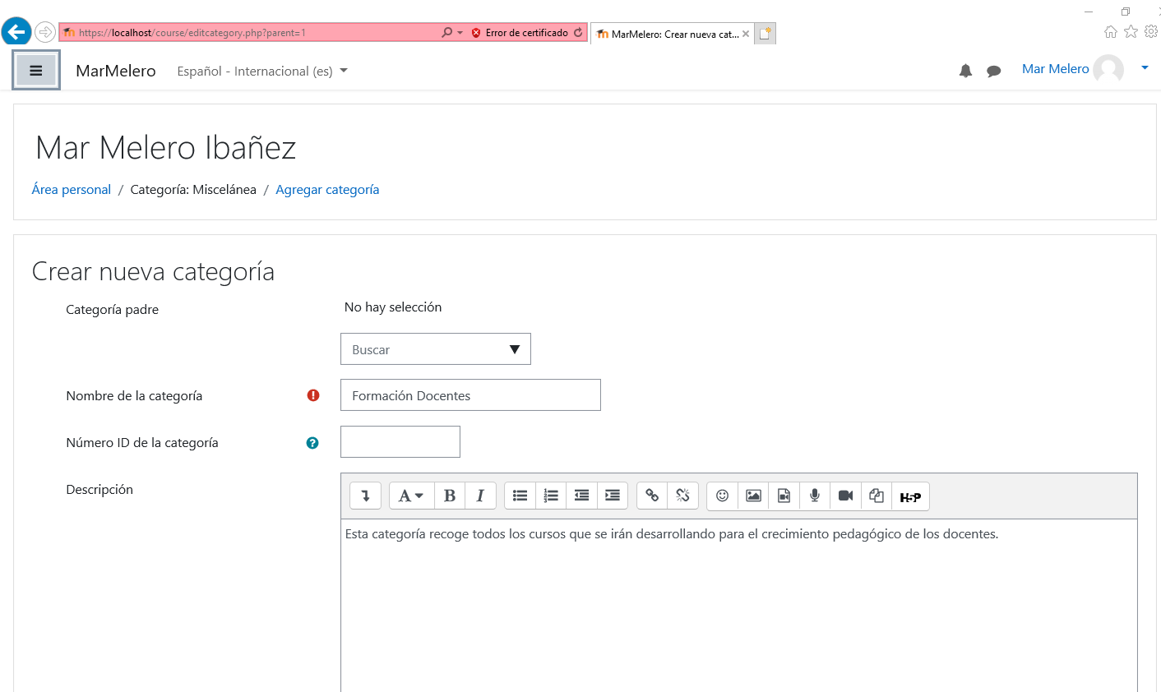

Ahora procedo a crear el Curso Moodle para Docentes dentro de la categoría creada.

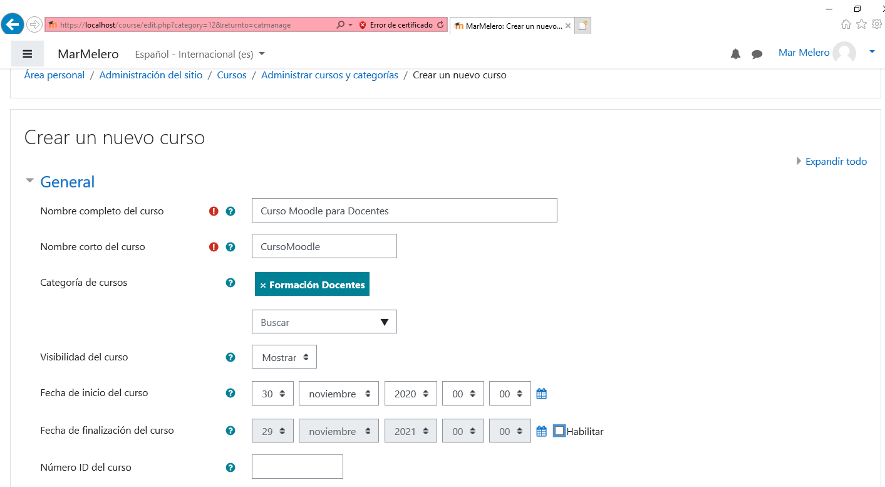

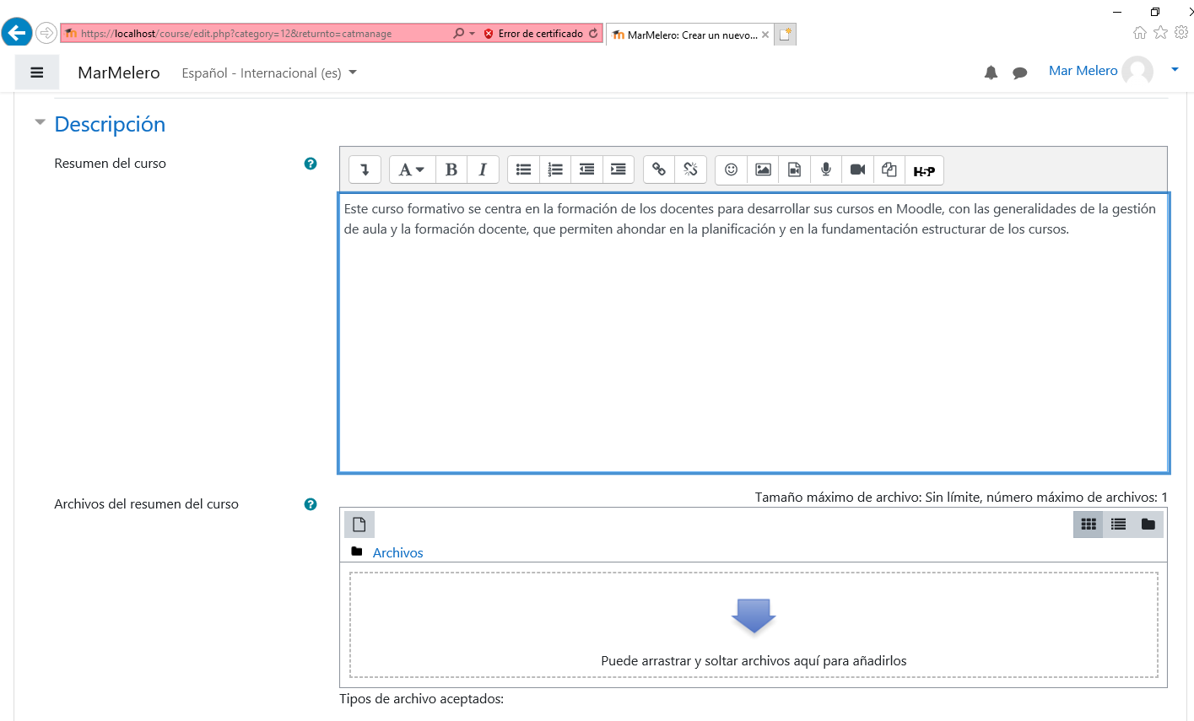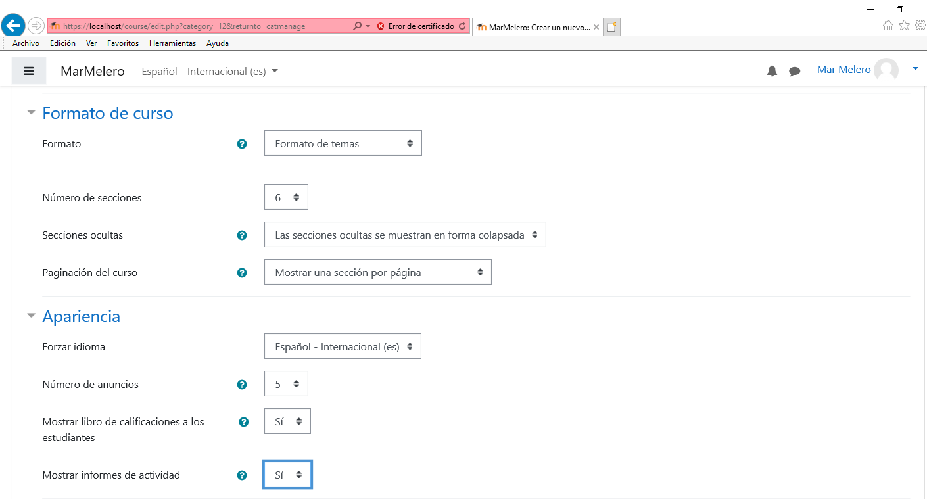

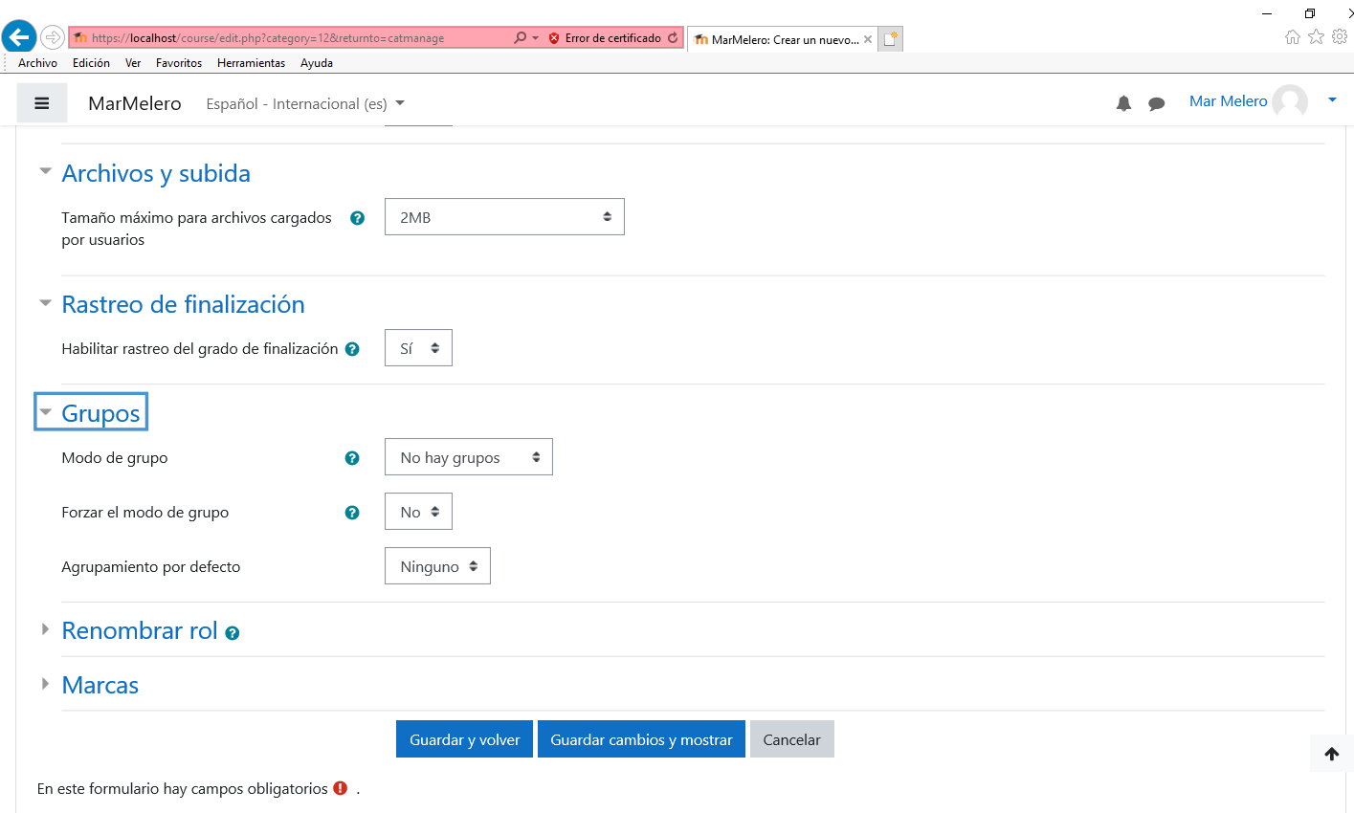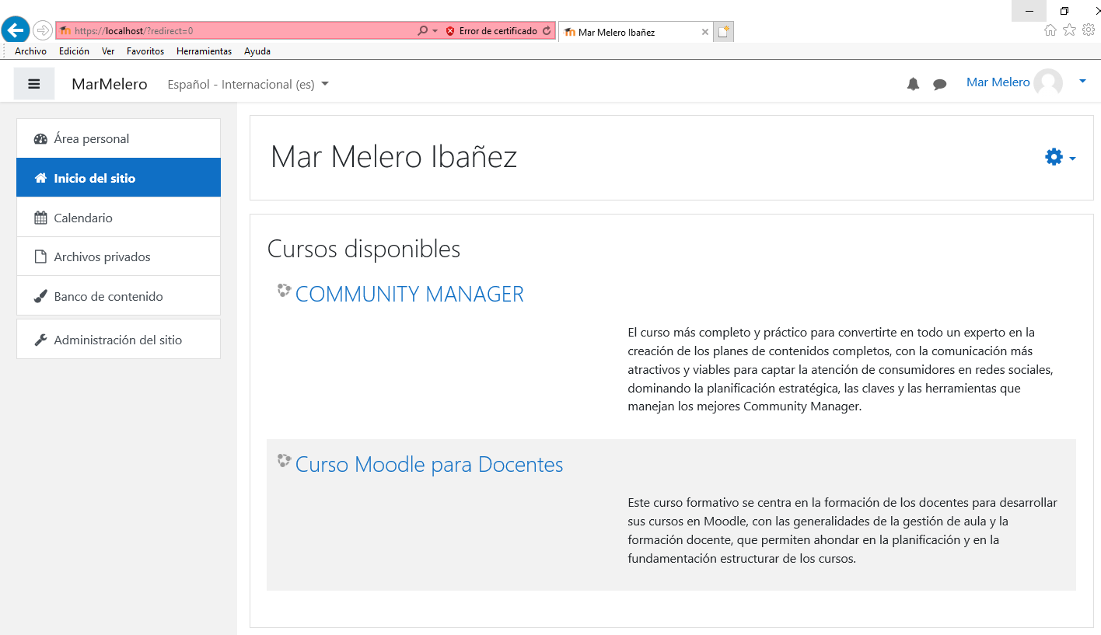

Cómo se mostró en la actividad 1, he desarrollado las secciones que define el curso con contenidos apropiados para la formación del mismo.

